文化艺术学院综合办公室（团学自办公室）材料搜集清单

- 活动清单：（上交时间：活动结束后一周内）
- 活动策划（定稿）
- 活动过程材料（如节目单、评分表、PPT等）
- 活动通讯稿（定稿）
- 活动照片（包括准备期间、活动开展、宣传海报等，挑选最优质的几张）
- 活动总结（主办部门总结和个人总结）
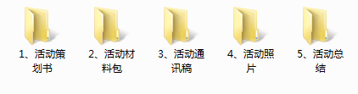

- 部门清单：（上交时间：包括在组织清单中）
- 部门学期计划（包括活动安排及经费预算，部门总结及个人总结）
- 部门工作汇总
①活动类工作——按活动清单汇总
②统计类工作——按统计表格汇总（如困难生信息、评奖评优信息、日常考勤信息、宣传海报信息、素质分信息等）
③制度类工作——按制定制度汇总
- 部门学期总结（包括文字稿和PPT，部门总结及干事总结）
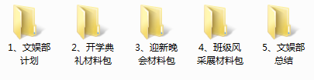

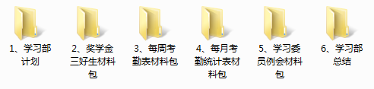

- 组织清单：（上交时间：学期末放假前一周）
- 组织学期计划（该组织整体工作计划及经费预算）
- 组织人员构成（干部干事信息表）
- 组织光荣榜（该组织集体荣誉及个人荣誉）
- 组织会议记录（该组织所有部门的会议记录单）
- 组织内各部门工作汇总（参见部门清单中的部门工作汇总要求）
- 组织大型活动汇总（参见活动清单的汇总要求）
- 组织学期总结（该组织整体工作总结及PPT，概括工作成效、亮点及不足等）
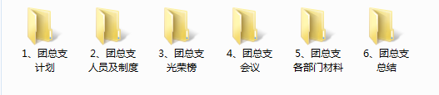
- 组织年鉴：（上交时间：下学期一个月后）
- 封面统一为“文化艺术学院20XX-20XX学年第X学期XXX（组织）年鉴”
- 年鉴格式按组织清单的列表来进行编排
- 年鉴制作在下一学期，预计时间1个月，制作单位办公室。

- 工作日志：（上交时间：每周周五）
- 一个组织一份工作日志
- 由对应的办公室记录该组织每天的工作任务（进行中的工作都可以记录）
- 日志一周一报并上传到网站
- 相应的学生干部必须了解工作的进程

格式要求：
- 文字材料：标题宋体、三号或小二、加黑、居中，正文宋体、小四、每段空两格，行间距1.5倍。
- 表格：内部文字居中，调整好表格表框，尽量控制在一页纸内。

